

КУРГАНСКАЯ ОБЛАСТЬ
МИШКИНСКИЙ МУНИЦИПАЛЬНЫЙ ОКРУГ
Администрация Мишкинского МУНИЦИПАЛЬНОГО ОКРУГА

РАСПОРЯЖЕНИЕ

от 18 ноября 2024 года_№ 1095-р
р.п. Мишкино

О проведении конкурса на лучшее новогоднее оформление
«Новый год – 2025» на территории Мишкинского
муниципального округа Курганской области

В целях новогоднего оформления и улучшения внешнего облика зданий, создания праздничной атмосферы и выявления лучших исполнителей образного, цветового и светового решения объектов в преддверии Нового 2025 года, в соответствии с Федеральным законом от 6 октября 2003 года №131-ФЗ «Об общих принципах организации местного самоуправления в Российской Федерации», руководствуясь статьей 41 Устава Мишкинского муниципального округа Курганской области, Администрация Мишкинского муниципального округа Курганской области
ОБЯЗЫВАЕТ:
1. Провести с 25 ноября по 25 декабря 2024 года конкурс на лучшее новогоднее оформление «Новый год – 2025» среди организаций всех форм собственности, расположенных на территории Мишкинского муниципального округа Курганской области, жителей Мишкинского муниципального округа Курганской области.
2. Утвердить Положение о проведении конкурса на лучшее новогоднее оформление «Новый год – 2025» на территории Мишкинского муниципального округа Курганской области, согласно приложению 1 к настоящему распоряжению.
3. Утвердить Положение о конкурсной комиссии, согласно приложению 2 к настоящему распоряжению.
4. Утвердить Состав конкурсной комиссии, согласно приложению 3 к настоящему распоряжению.
5. Утвердить Концепцию новогоднего оформления, согласно приложению 4 к настоящему распоряжению.
6. Настоящее распоряжение вступает в силу после официального обнародования.
7. Обнародовать настоящее распоряжение на информационном стенде Администрации Мишкинского муниципального округа Курганской области и разместить на официальном сайте Администрации Мишкинского муниципального округа Курганской области в информационно-телекоммуникационной сети Интернет.
8. Контроль за исполнением данного распоряжения возложить на первого заместителя Главы Мишкинского муниципального округа.

Глава
Мишкинского муниципального округа
Курганской области Д.В. Мамонтов

Крохина Е.Н.
32109

Приложение 1
к распоряжению Администрации
Мишкинского муниципального округа Курганской области
от 18 ноября 2024 года № 1095-р
«О проведении конкурса на лучшее новогоднее оформление
«Новый год – 2025» на территории Мишкинского муниципального округа Курганской области»

ПОЛОЖЕНИЕ

О проведении конкурса на лучшее новогоднее оформление
«Новый год – 2025»
на территории Мишкинского
муниципального округа Курганской области

1. Общие положения
1.1. Настоящее Положение о проведении конкурса на лучшее новогоднее оформление «Новый год – 2025» на территории Мишкинского муниципального округа Курганской области (далее – Конкурс) определяет порядок и условия проведения Конкурса (далее – Положение).
1.2. Организатором проведения Конкурса является Администрация Мишкинского муниципального округа Курганской области.

2.Цели проведения Конкурса
2.1. Выявление лучшего образного, цветового и светового решения новогоднего оформления фасадов и территорий, расположенных на территории Мишкинского муниципального округа Курганской области.
2.2. Создание праздничной атмосферы и настроения жителей и гостей Мишкинского муниципального округа Курганской области, создание условий для активного зимнего отдыха детей и взрослых. Улучшение внешнего облика зданий, улиц и площадей.
2.3 Привлечение жителей, предприятий, организаций и учреждений к новогоднему оформлению домов, учебных заведений, зданий и витрин магазинов, повышение ответственности населения за соблюдением чистоты и порядка.

3.Порядок проведения Конкурса
3.1 В Конкурсе принимают участие юридические лица, бюджетные организации, образовательные учреждения, учреждения культуры, социальной сферы, индивидуальные предприниматели и жители Мишкинского муниципального округа Курганской области.
3.2. Конкурс проводится с 25 ноября по 25 декабря 2024 года.
3.3. Конкурс проводится по следующим номинациям:
«Лучшее новогоднее оформление фасадов административных зданий, учреждений образования, культуры и социальной сферы»;
«Лучшее новогоднее оформление объектов бизнеса»;
«Лучшее новогоднее оформление дворовой и придомовой территории жилых домов»
3.4. 3аявки на участие в Конкурсе, с приложением фотоматериала в электронном виде, подаются в отдел строительства, транспорта, связи и ЖКХ Администрации Мишкинского муниципального округа по адресу электронной почты gkh.mishkino@yandex.ru до 25 декабря 2024 года по форме, согласно приложению к настоящему Положению.

4. Критерии оценки Конкурса

4.1. При оформлении следует учесть Концепцию новогоднего оформления согласно приложению 3 к настоящему распоряжению.

4.2. Участники Конкурса должны своевременно организовать и выполнить работы по декоративному освещению и праздничному оформлению своей территории, зданий и сооружений.
В номинации «Лучшее новогоднее оформление фасадов административных зданий, учреждений образования, культуры и социальной сферы», оценивается:
№ | Критерии оценки | Максимальное количество баллов | Количество баллов
1 | Комплексный подход к оформлению территорий, зданий и сооружений новогодней символикой в дневное и вечернее время (подсветка зданий, световое оформление деревьев). | 10
2 | Оформление входных групп (арки, гирлянды). | 10
3 | Благоустройство прилегающей территории, размещение фигур из снега, льда по новогодней тематике. | 10
4 | Санитарное состояние территории, прилегающей к объекту (отсутствие мусора, своевременная очистка от снега). | 10
Итого |  | 40
В номинации «Лучшее новогоднее оформление объектов бизнеса» оценивается:
№ | Критерии оценки | Максимальное количество баллов | Количество баллов
1 | Наличие различных светотехнических элементов и иных средств новогоднего оформления, оформление входных групп (арки, гирлянды). | 10
2 | Оригинальность оформления фасада. | 10
3 | Праздничное новогоднее оформление интерьера зала обслуживания, оформление витрин световыми гирляндами, растяжками, баннерами. | 10
4 | Санитарное состояние территории, прилегающей к объекту (отсутствие мусора, своевременная очистка от снега), наличие вывески с названием предприятия и режима работы. | 10
Итого |  | 40

В номинации «Лучшее новогоднее оформление дворовой и придомовой территории жилых домов» оценивается:
№ | Критерии оценки | Максимальное количество баллов | Количество баллов
1 | Наличие новогодней ёлки, ледовых или снежных скульптур, зимней горки. | 10
2 | Наличие различных светотехнических элементов и иных средств новогоднего оформления. | 10
3 | Применение нестандартных творческих и технических решений. | 10
4 | Содержание прилегающей территории в надлежащем состоянии. | 10
Итого |  | 40
4.3. Конкурсная комиссия дает оценку благоустройства объектов, участвующих в Конкурсе путем рассмотрения поступивших заявок в электронном виде, а также осмотра территории с выездом на местонахождение объекта
4.4. В каждой номинации определяется 3 (три) призовых места.

5.Подведение итогов Конкурса
5.1. Итоги Конкурса подводятся с 26 по 27 декабря 2024 года.
5.2. Результаты Конкурса оформляются итоговым протоколом.
5.3. Награждение победителей проводится в торжественной обстановке.

6.Награждение победителей и участников Конкурса
6.1. Настоящим Положением учреждаются призовые места с вручением премии:
В номинации «Лучшее новогоднее оформление фасадов административных зданий, учреждений образования, культуры и социальной сферы»:
1 место – премия 10000 рублей;
2 место – премия 5000 рублей;
3 место - премия 3000 рублей.
В номинации «Лучшее новогоднее оформление объектов бизнеса»:
1 место – премия 10000 рублей;
2 место – премия 5000 рублей;
3 место - премия 3000 рублей.
В номинации «Лучшее новогоднее оформление дворовой и придомовой территории жилых домов»:
1 место – премия 10000 рублей;
2 место – премия 5000 рублей;
3 место - премия 3000 рублей.

Управляющий делами – руководитель аппарата
Администрации Мишкинского муниципального округа О.В. Шевченко

Приложение
к Положению о проведении конкурса на лучшее новогоднее оформление
«Новый год – 2025» на территории Мишкинского муниципального округа Курганской области

З А Я В К А
на участие в конкурсе на лучшее новогоднее оформление
«Новый год – 2025» на территории Мишкинского
муниципального округа Курганской области

наименование предприятия, учреждение
1.Адрес______________________________________________________________

2. Фамилия, имя, отчество руководителя
или частного лица _____________________________________________________

3. Номинация__________________________________________________________

4. Номер телефона: ________________________ эл. почта: _________________

5. Текстовая часть (кратко отразить проведённую работу по выполнению показателей конкурса)
_____________________________________________________________________________________________________________________________________________________________________________________________________________________________________________________________________________________________________________________________________________________________________________________________________________________________________________________________________________________________________________________________________________________________________________________________________________________________________________

6. Приложение: фотоматериалы, видеоматериалы.

_____________/________________ __________
подпись ФИО дата

Приложение 2
к распоряжению Администрации Мишкинского муниципального округа
Курганской области
от 18 ноября 2024 года № 1095-р
«О проведении конкурса на лучшее новогоднее оформление
«Новый год – 2025» на территории Мишкинского муниципального округа Курганской области»

ПОЛОЖЕНИЕ
о конкурсной комиссии

1.Настоящее Положение о конкурсной комиссии определяет компетенцию конкурсной комиссии, порядок ее деятельности.
Настоящая конкурсная комиссия создается в целях определения победителей конкурса на лучшее новогоднее оформление «Новый год – 2025» на территории Мишкинского муниципального округа Курганской области.
2. Конкурсная комиссия руководствуется действующим законодательством Российской Федерации, нормативными правовыми актами Российской Федерации, муниципальными правовыми актами, Уставом Мишкинского муниципального округа Курганской области, а также настоящим Положением о проведении конкурса на лучшее новогоднее оформление «Новый год – 2025» на территории Мишкинского муниципального округа Курганской области.
3. Руководство конкурсной комиссией осуществляет председатель комиссии.
4. В состав конкурсной комиссии входят специалисты Администрации Мишкинского муниципального округа Курганской области.
5. Конкурсная комиссия выполняет следующие функции:
1) проведение осмотра заявленных на конкурс территорий;
2) проведение оценки заявленных на конкурс территорий, согласно с Положением о проведении конкурса на лучшее новогоднее оформление «Новый год – 2025» на территории Мишкинского муниципального округа Курганской области.
3) подведение итогов конкурса, определение победителей конкурса.
6. Заседание конкурсной комиссии проводятся в форме выездного заседания и заседания, на котором подводятся итоги, определяются победители конкурса.
7. Решения конкурсной комиссии оформляются протоколом, в день принятия решения, который подписывает председатель комиссии. Не допускается заполнение протокола карандашом и внесение в него исправлений. Протокол заседания ведет секретарь комиссии.

Приложение 3
к распоряжению Администрации Мишкинского муниципального округа
Курганской области
от 18 ноября 2024 года № 1095-р
«О проведении конкурса на лучшее новогоднее оформление
«Новый год – 2025» на территории Мишкинского муниципального округа Курганской области»

Состав конкурсной комиссии

Председатель комиссии - первый заместитель Главы Мишкинского муниципального округа;
Заместитель председателя - заместитель Главы Мишкинского муниципального округа - заведующий отделом социальной политики, культуры и спорта;
Секретарь комиссии - ведущий специалист отдела строительства, транспорта, связи и ЖКХ
Члены комиссии:
Заведующий отделом строительства, транспорта, связи и ЖКХ;
Главный специалист отдела строительства, транспорта, связи и ЖКХ;
Заведующий отдела экономики, развития предпринимательства и инвестиций;
Главный специалист отдела социальной политики, культуры и спорта Администрации Мишкинского муниципального округа.

Управляющий делами – руководитель аппарата
Администрации Мишкинского муниципального округа О.В. Шевченко

Приложение 4
к распоряжению Администрации Мишкинского муниципального округа
Курганской области
от 18 ноября 2024 года № 1095-р
«О проведении конкурса на лучшее новогоднее оформление
«Новый год – 2025» на территории Мишкинского муниципального округа Курганской области»

КОНЦЕПЦИЯ НОВОГОДНЕГО ОФОРМЛЕНИЯ

Оформление фасадов зданий:
1. Со стилистической привязкой к архитектурным элементам здания.
2. С композиционным заполнением минималистичными объектами.
3. Контурная подсветка с акцентом на входные группы.
Оформление входных групп:
1. Использование гирлянд теплого и холодного белого свечения. Допустимо применение гирлянд дневного использования и ламп в ретро стиле (ламп Эдисона).
2. Флористические (хвойные) композиции с подсветкой диодами теплого и холодного белого свечения, декорированные золотыми и серебряными украшениями зеркальных и матовых текстур, для входных групп (арки, навесы, рамы).
3. Использование скульптур театральной и исторической тематики (Щелкунчик, Дед Мороз и др.).
Оформление ярмарочных пространств:
1. Единый стиль всех торговых объектов с добавлением связующих пространство элементов (световых потолков из гирлянд, общих декоративных деталей, Гернгутские звезды).
2. Удобное зонирование пространства (лучевая или линейная композиция, центральный элемент).
3. Использование связующего графического оформления.
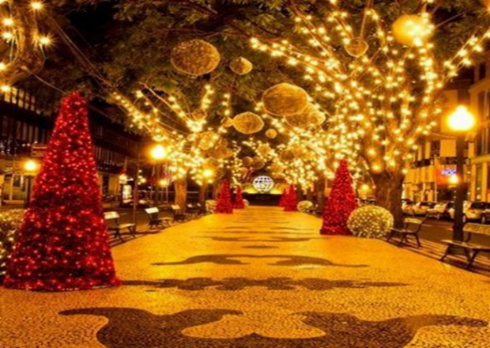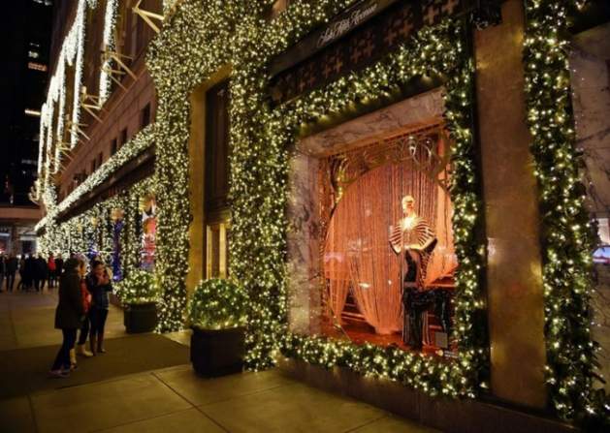

Освещение
Различные варианты подсветок, гирлянды, световые инсталляции, проекции, рекламные вывески и дизайн фасадов зданий.
Подбор цветовой температуры
Для создания приятной и уютной атмосферы в вечернее время используется статическая и динамическая подсветка фасадов зданий, оконных витражей и входных групп. В этом процессе применяются световые элементы с нейтральным холодным и тёплым белым свечением, а также плавный флэш-эффект без использования RGB-цветов.
Допустимо использование только современных энергосберегающих материалов.
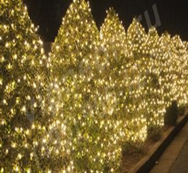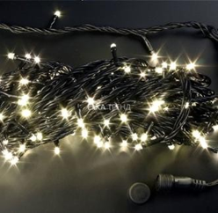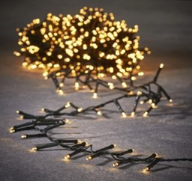

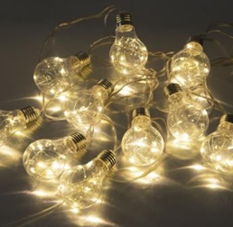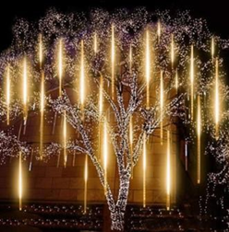
ДОПУСКАЕТСЯ:
1. Белая подсветка теплого свечения (от 1800 до 3500К*).
2. Белая подсветка нейтрального холодного свечения (от 3500 до 5300К*).
Естественный свет привычен глазам и смотрится эстетичное в городской среде:

НЕ ДОПУСКАЕТСЯ:
1. Использование ярких и чрезмерно ярких цветов в подсветке (из палитры RGB).
2. Использование контрастной синей подсветки.
3. Чрезмерное использование динамических (флэш, мерцание) эффектов.
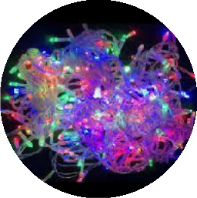

Применение растений
Использование хвойных деревьев
Использование растений аналогично применению световых элементов, поскольку оно является неотъемлемой частью праздничных обычаев. При декорировании фасада следует украшать каждый вход хвойными ветвями с игрушками, гирляндами, листьями и ягодами омелы или остролиста.
Приветствуются различные древесные элементы, шишки и листья. Возле дверей и внутри помещений рекомендуется размещать ели и пихты.
Оформление крон и стволов деревьев должно осуществляться с помощью гирлянд тёплого и холодного белого света. Также рекомендуется добавлять световые декоративные элементы новогодней тематики.
ДОПУСКАЕТСЯ:
1. Хвойные растения, омела, падуб, иные зимние растения.
2. Игрушки красного / золотого / серебряного цвета, матового и глянцевого напыления.
3. Различные декоративные фигурки: персонажи сказок, конфеты, шишки, банты и т.д.
НЕ ДОПУСКАЕТСЯ:
1. Использование кислотно-ярких цветов в оформлении.
2. Использование плакатов с растровой графикой плохого качества в оформлении деревьев.

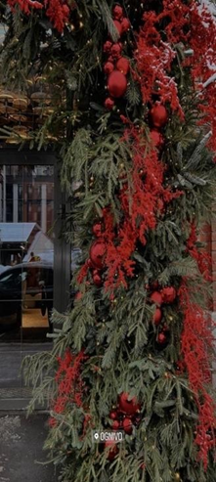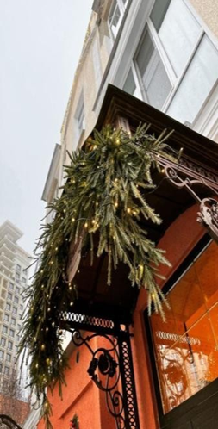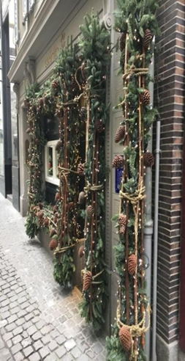

Декорирование деревьев
В декорировании живых деревьев рекомендуется использовать:
— игрушки в концептуальных цветах: красный / золотой / серебряный;
— гирлянды и световые композиции в теплой гамме;
— дополнительные напольные фигуры или инсталляции (персонажи сказок, тематические атрибуты Нового года: коробки подарков, шары, сани, гернугтские звезды).
ДОПУСКАЕТСЯ:
1. Декорирование световыми гирляндами или лампами.
2. Использование игрушек в концептуальных цветах.
3. Температура свечения объектов должна находиться в пределах от 1800 до 5300К
4. Комбинирование с напольными инсталляциями.
Возможно использование цветных шаров в палитре брендбука:




НЕ ДОПУСКАЕТСЯ:
1. Использование ярких и чрезмерно ярких цветов в подсветке (из палитры RGB).
2. Использование контрастной синей подсветки.
3. Использование «дождиков» и подобных украшений, которые быстро теряют вид и выглядят неопрятно в кронах деревьев.

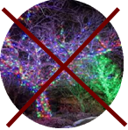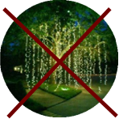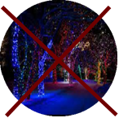

Декорирование деревьев с помощью гирлянд
Категорически не допускается использование следующих решений при украшении деревьев.
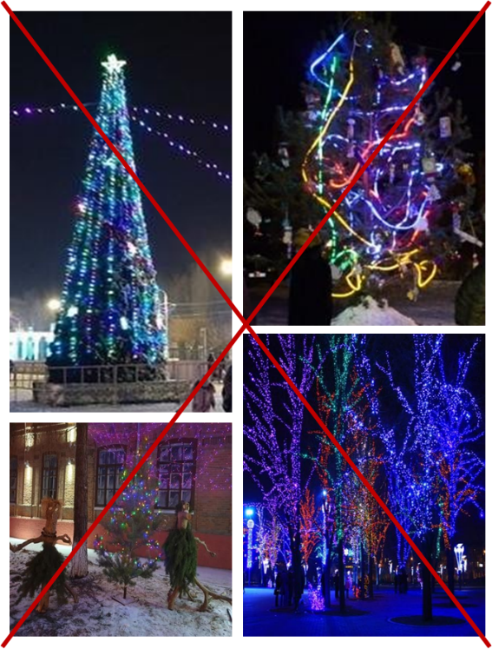

Взамен предлагаем использовать следующие способы украшений.
 | 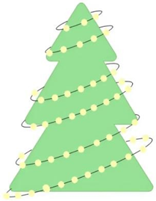 | 
Клип Лайт | Спираль | Подсветка

По мимо использования гирлянд возможно использование точечной подсветки деревьев разных цветов. Такой способ декорирования пригодиться для создания ярких акцентов на деревьях или для освещения больших участков листвы.
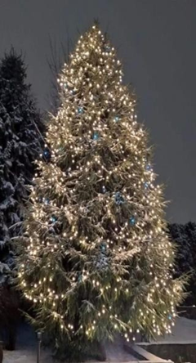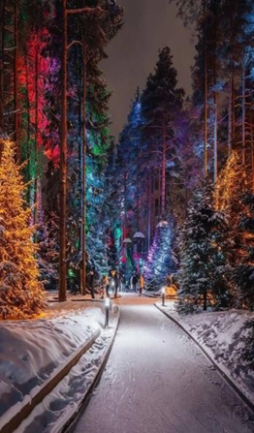

Подбор украшений
Игрушки / статичные фигуры / персонажи
При выборе фигурных украшений рекомендуется использовать городских талисманов, праздничных персонажей и героев новогодних сказок (Щелкунчика, «Двенадцать месяцев», Снежную Королеву, Деда Мороза, Снеговика, Ангела), а также тематические атрибуты Нового года: коробки с подарками, шары, сани, различные виды хвойных деревьев, мандарины, свечи с подсвечниками, горки и новогодние венки.
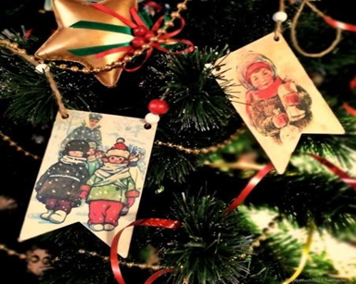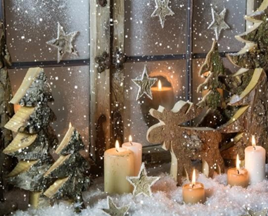

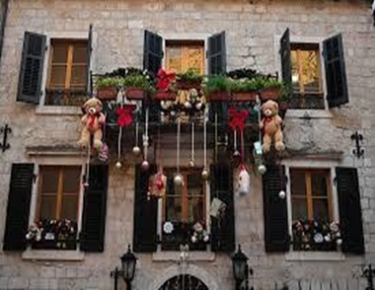
ДОПУСКАЕТСЯ:
1. Использование игрушек в концептуальных цветах или в общей гамме.
2. Использование игрушек как в напольном, так и в подвесном формате.
3. Комбинирование с декоративными растениями и элементами подсветки.
НЕ ДОПУСКАЕТСЯ:
1. Использование ярких и чрезмерно ярких цветов в игрушках, которые будут выбиваться из общей стилистики.
2. Использование нетематических элементов.
3. Использование «дождиков» и подобных украшений поверх игрушек и инсталляций
4. Использование некачественных и неприспособленных игрушек для уличного размещения (мягкие и бумажные конструкции, хрупкие стеклянные игрушки).
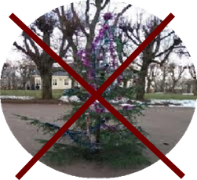
Управляющий делами – руководитель аппарата
Администрации Мишкинского муниципального округа О.В. Шевченко

